**BẢO MẬT CƠ SỞ DỮ LIỆU**

**Lab05 –Transparent Data Encryption - TDE**

Sinh viên:

**Đỗ Trọng Nghĩa - 18120477**

C:\Users\tdqua_000\Dropbox\SS-Slides\DeCuong-CDIO\Template CDIO v4.2\Templates\Hinh anh\LogoTruong.png

Khoa Công nghệ Thông tin

Đại học Khoa học Tự nhiên TP HCM

[I. Attach – Detach & Backup – Restore với Database không có TDE 3](#_Toc74505654)

[I.1. Attach – Detach 3](#_Toc74505655)

[I.2. Backup – Restore 8](#_Toc74505656)

[II. Mã hóa TDE cho Database 15](#_Toc74505657)

[III. Attach – Detach & Backup – Restore với Database có TDE 16](#_Toc74505658)

[III.1. Attach – Detach 16](#_Toc74505659)

[III.2. Backup – Restore 18](#_Toc74505660)

[III.3. Giải pháp 22](#_Toc74505661)

1. Attach – Detach & Backup – Restore với Database không có TDE
   1. Attach – Detach

* 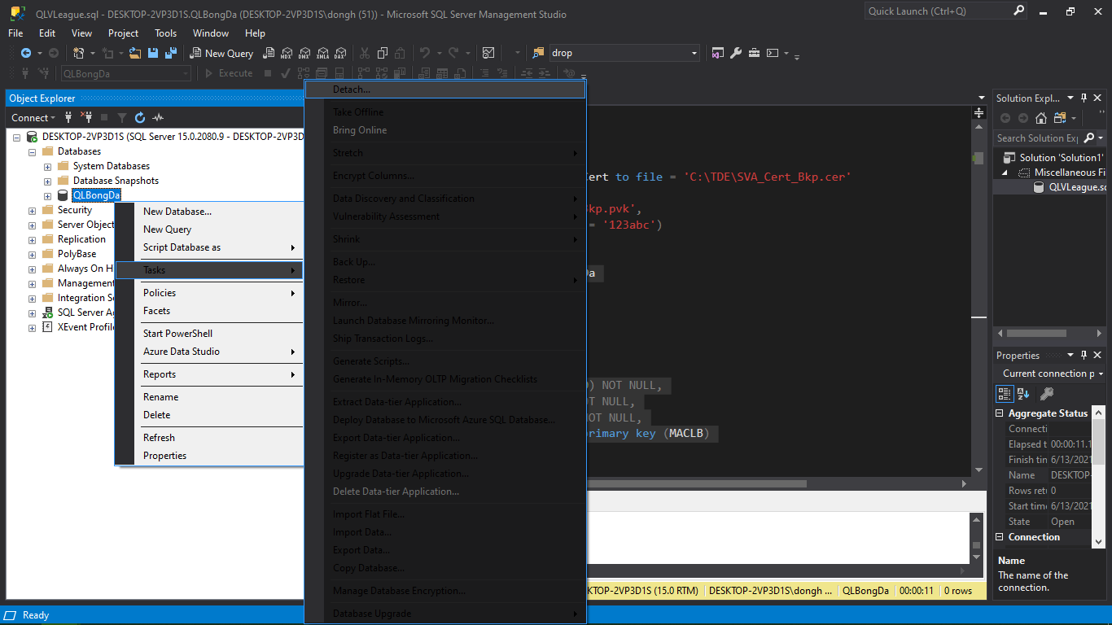Thực hiện Detach ở Server Chính

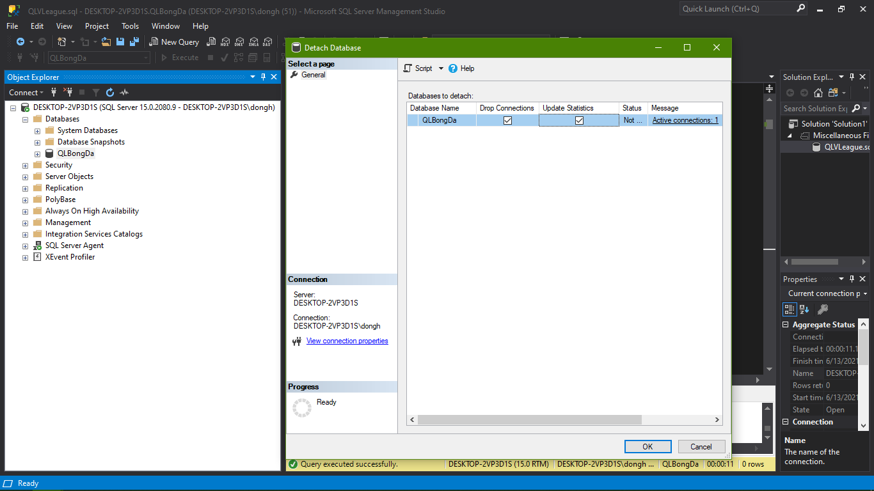

* Copy các file .mdf và .ldf từ folder của Server chính qua folder của Server\_B

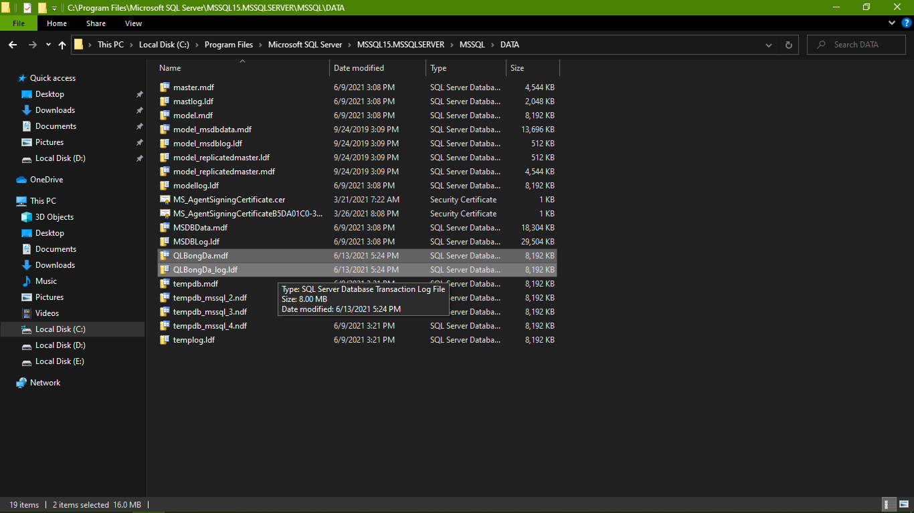

* Folder Server\_B

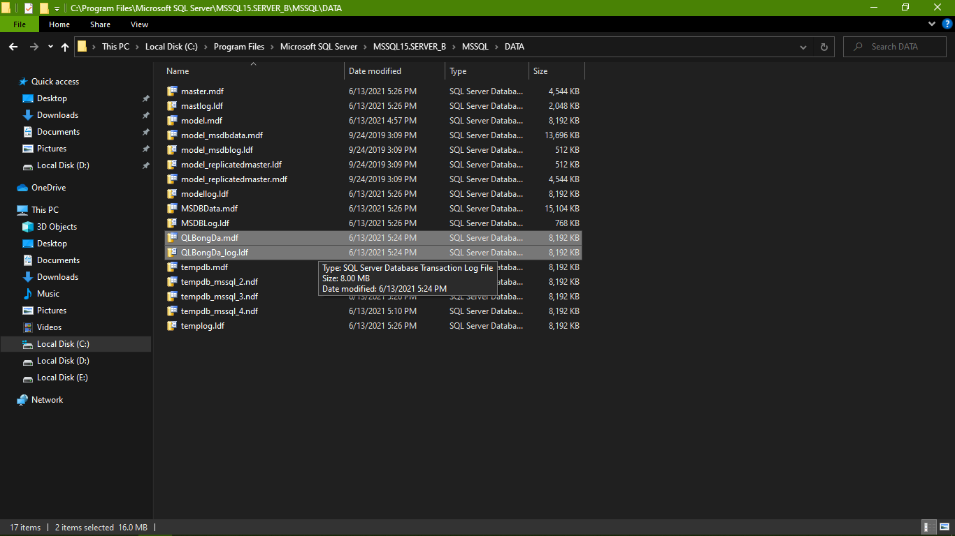

* Thực hiện Attach tại Server\_B

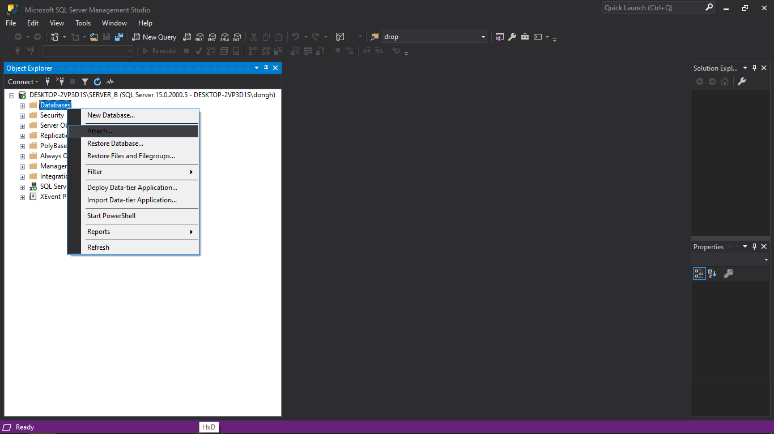

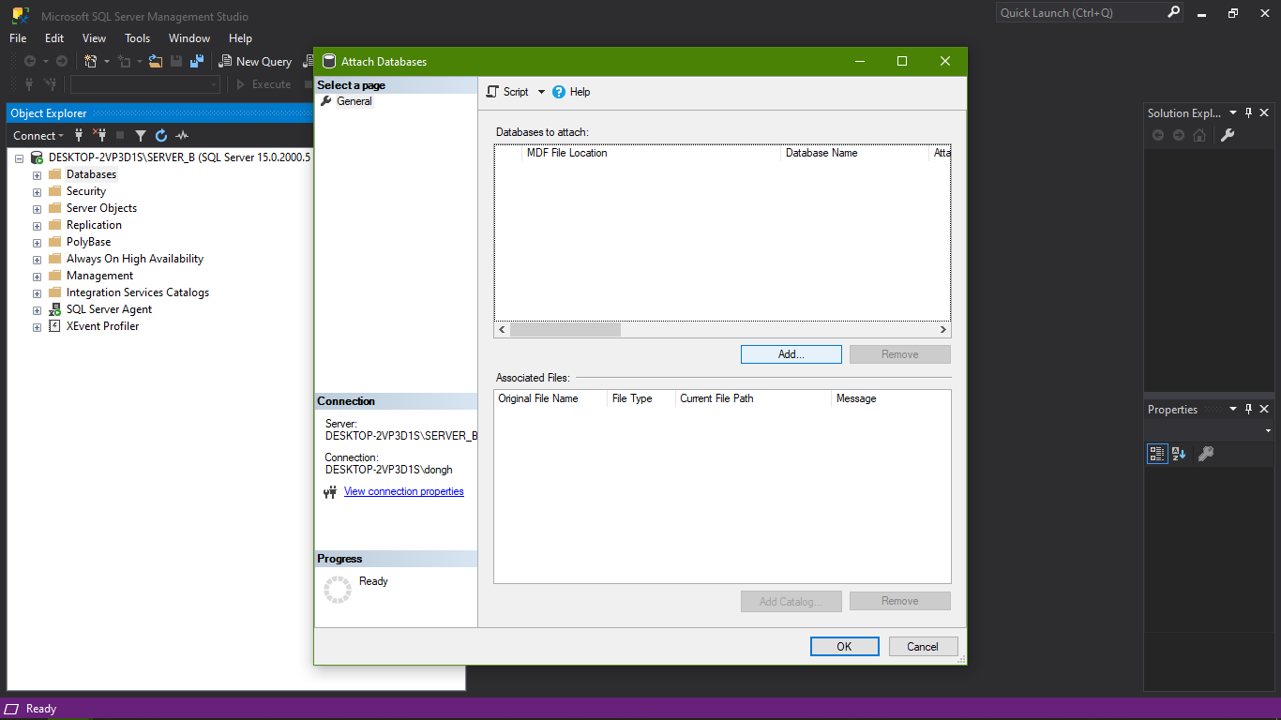

* Chọn file để Attach

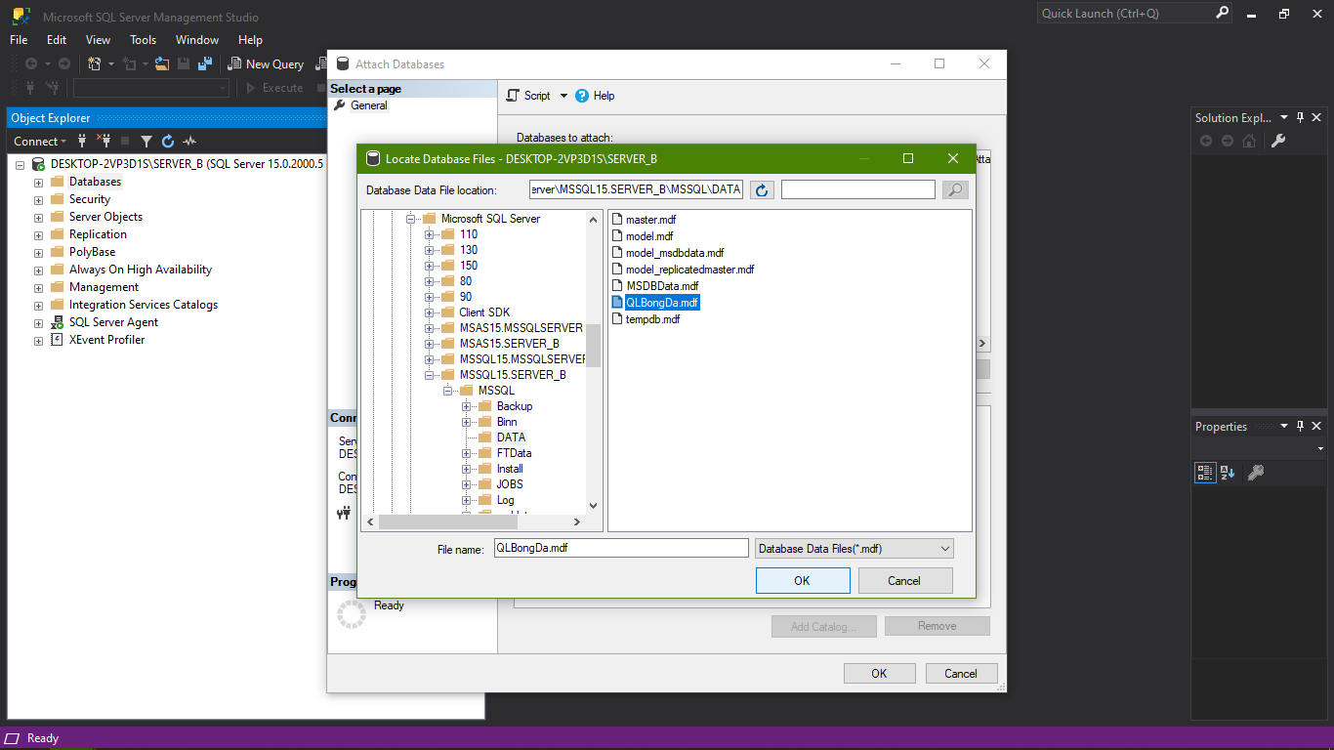

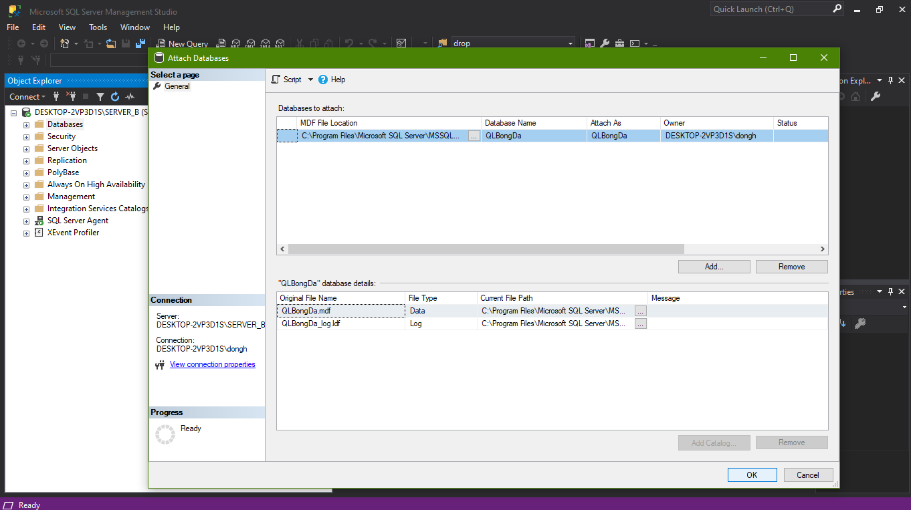

* Attach thành công

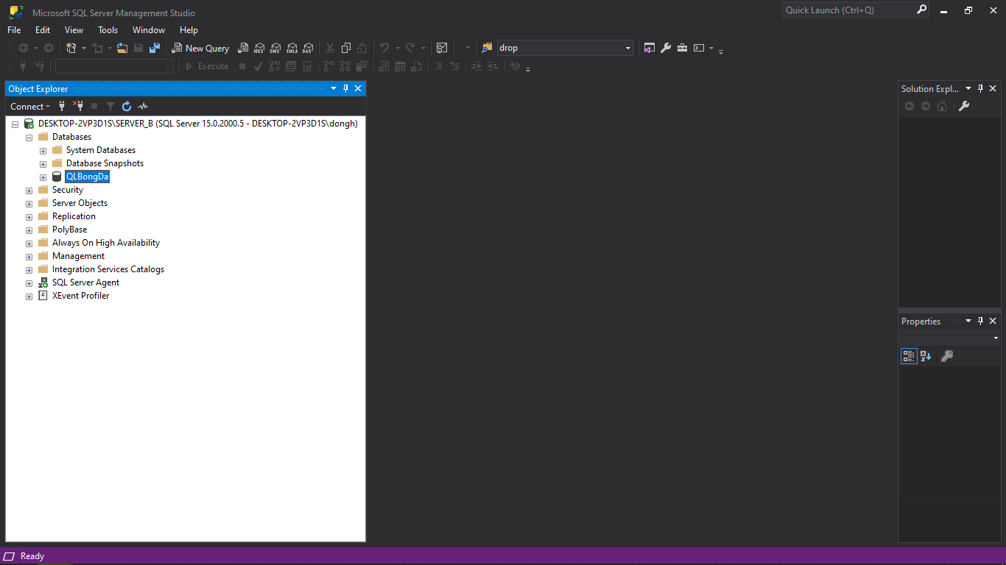

* 1. Backup – Restore
* Tại Server chính chọn Back Up Database (QLBongDa)

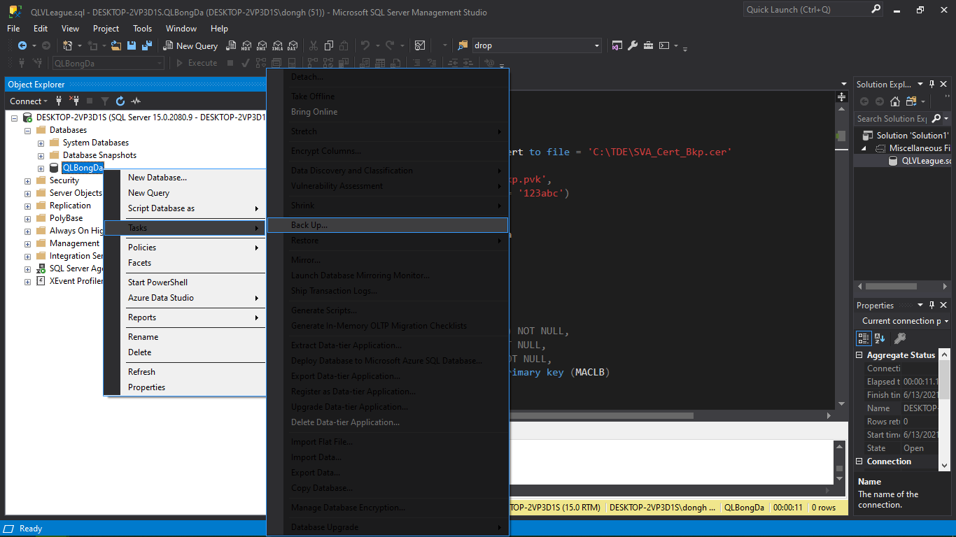

* Backup type là Full

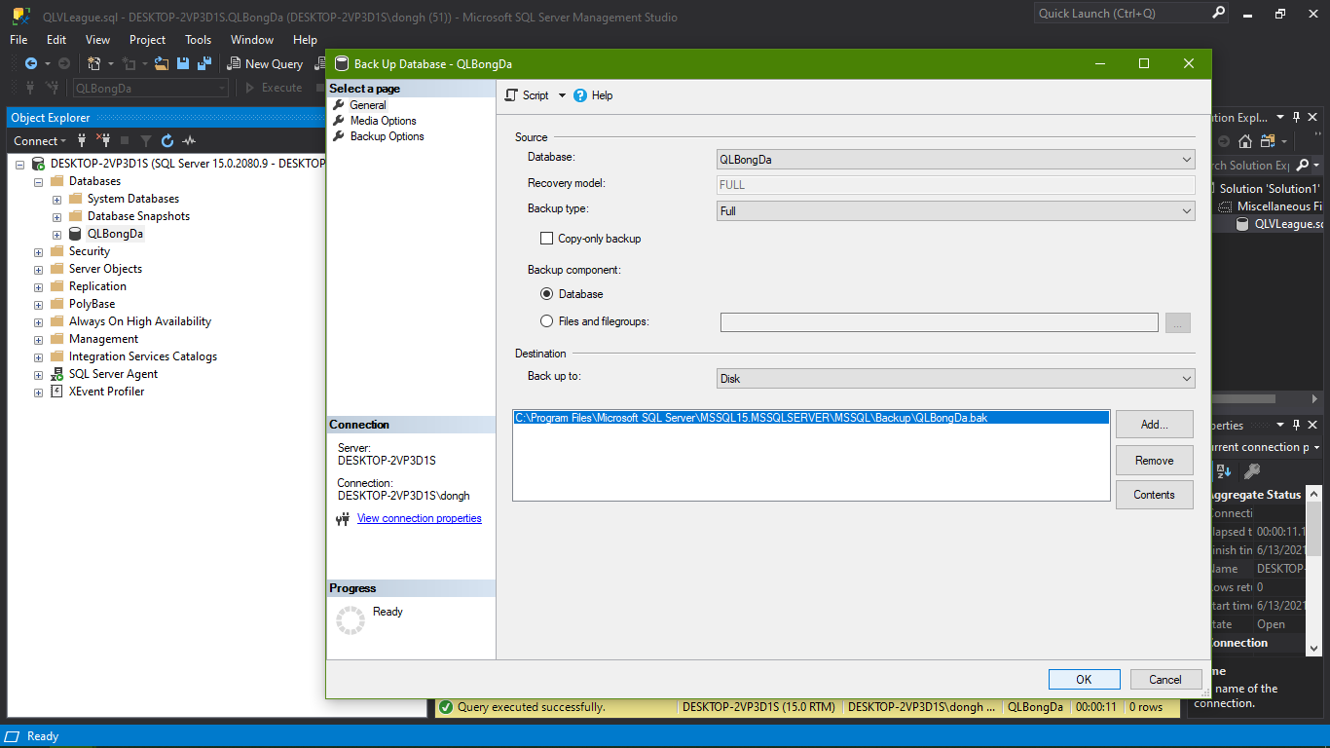

* Tạo file Backup thành công

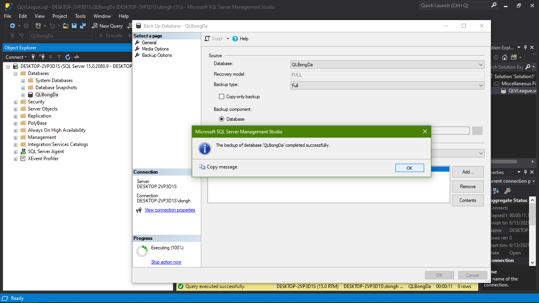

* Copy file Backup từ folder Server chính sang folder Server\_B

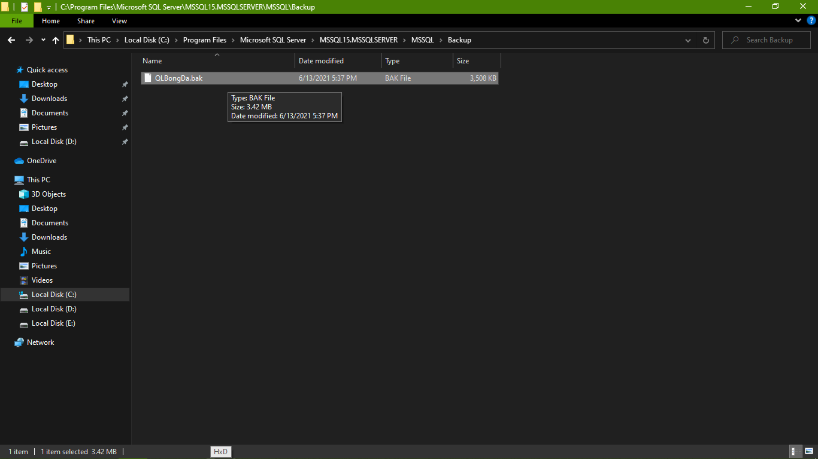

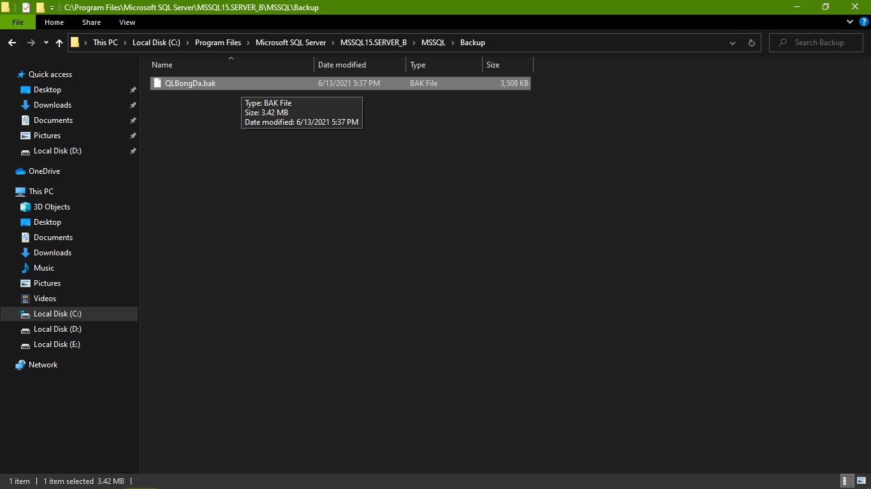

* Thực hiện Restore tại Server\_B

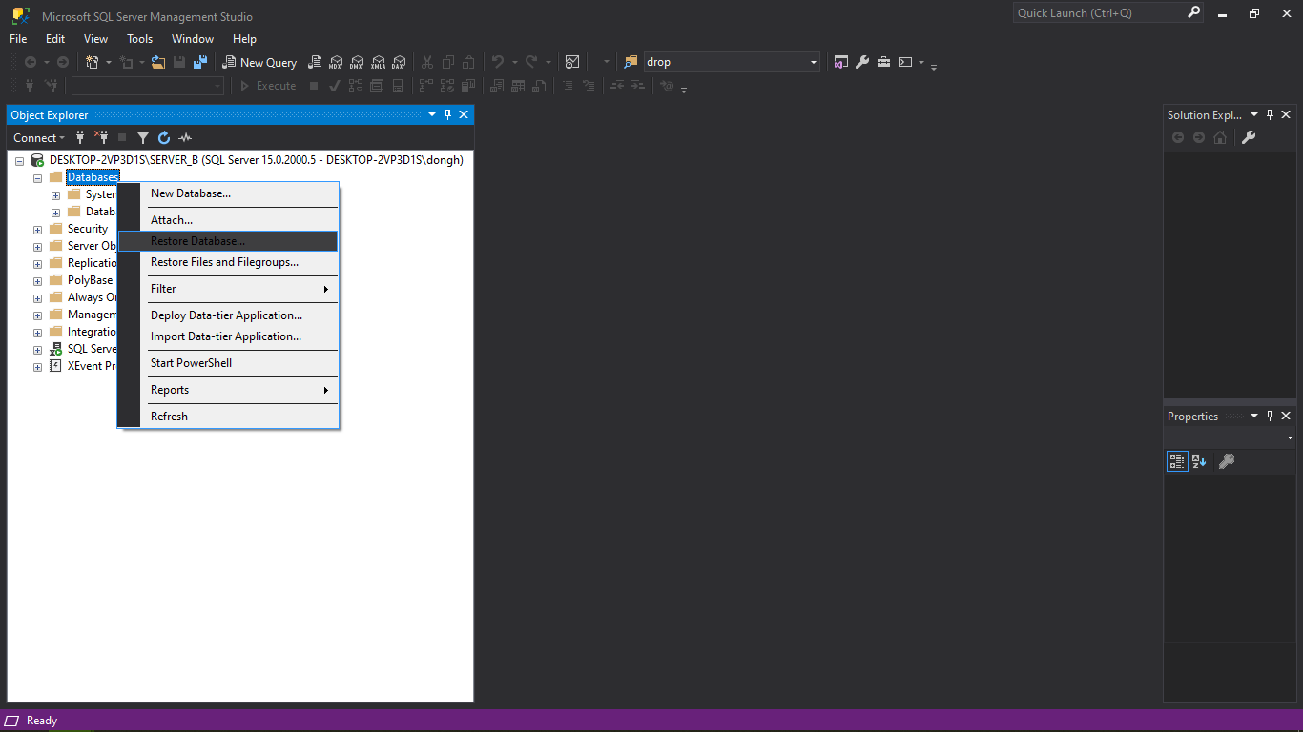

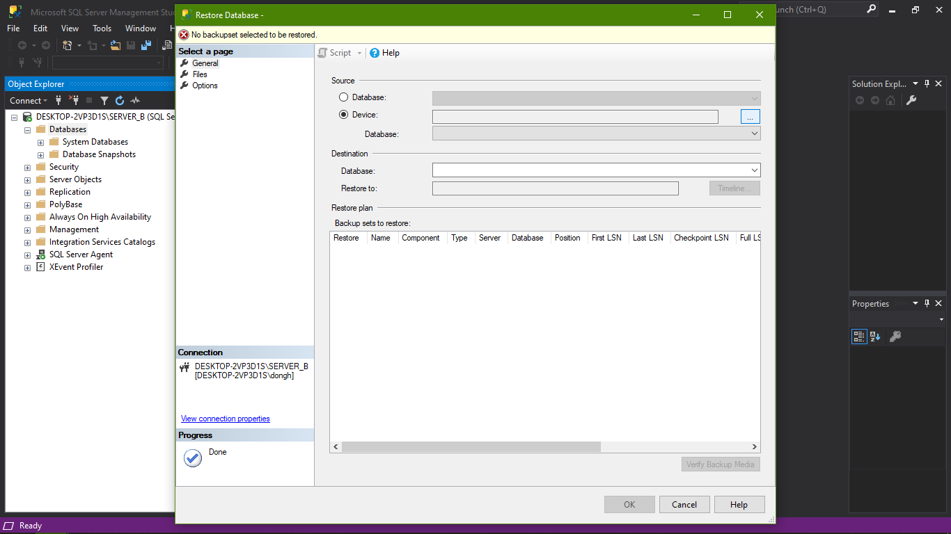

* 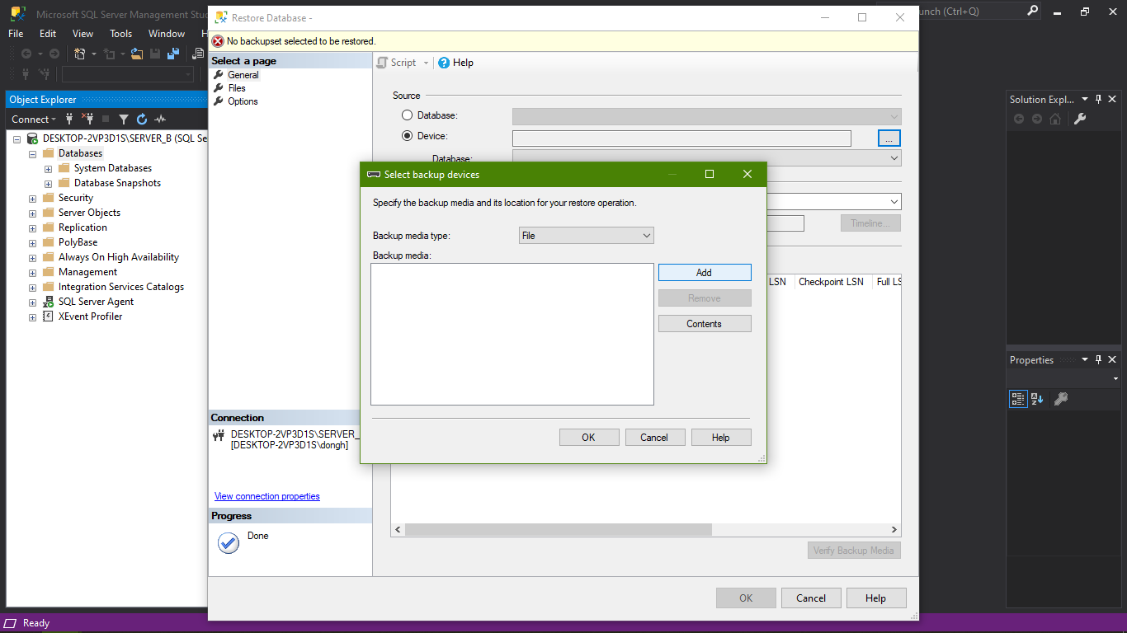Thêm file Backup
* 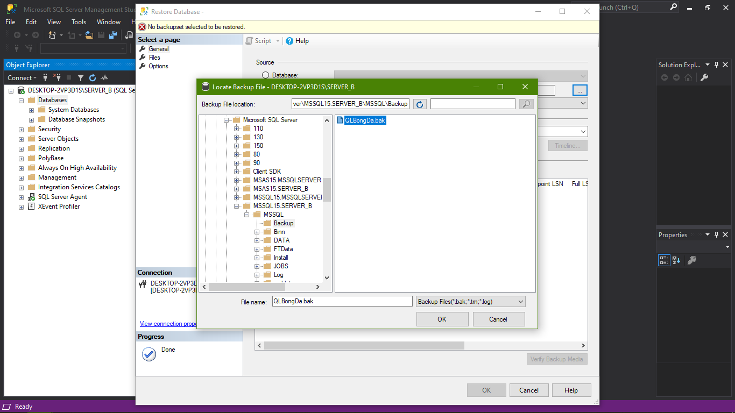Chọn file Backup

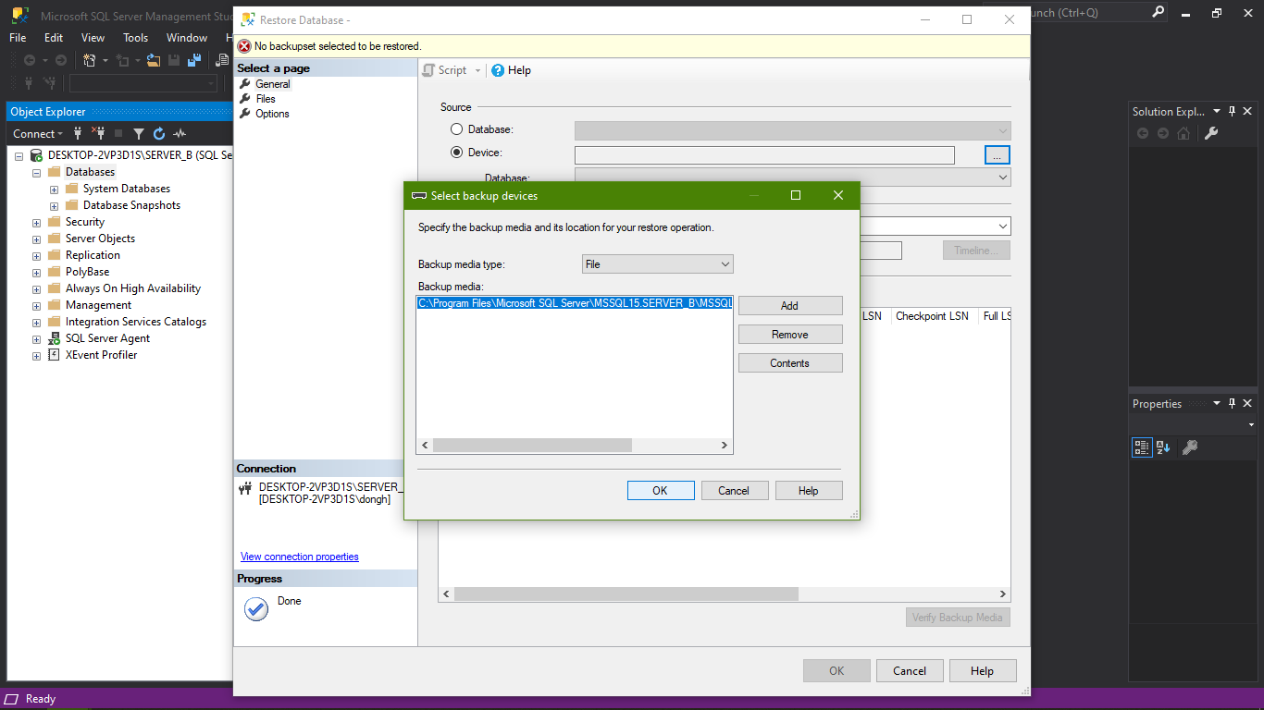

* Restore thành công (cần phải Relocate all files to folder)

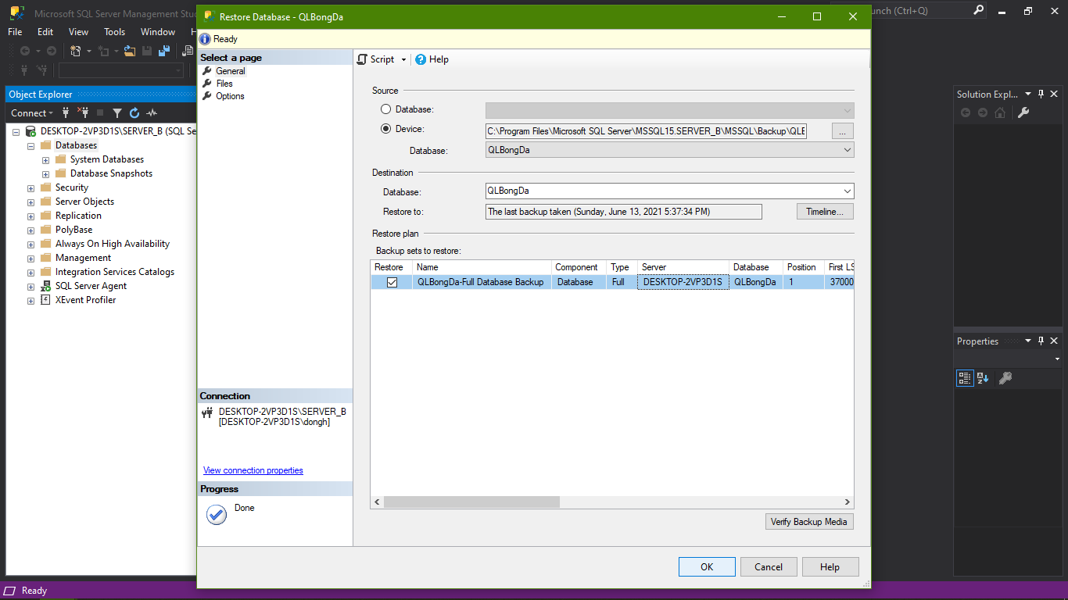

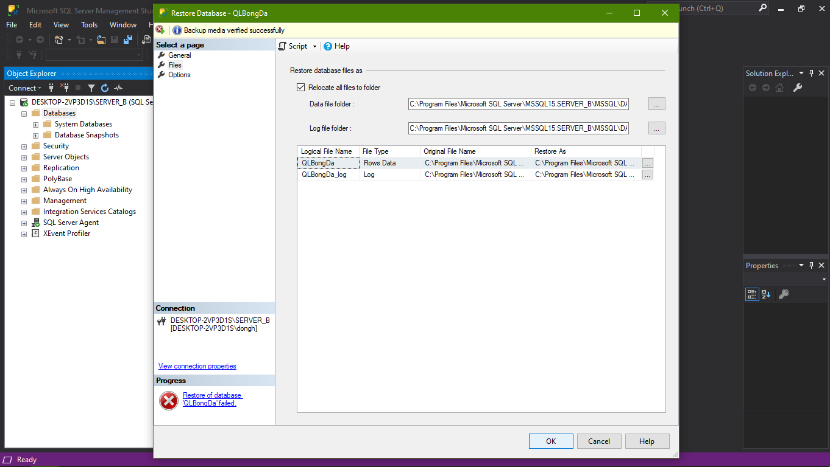

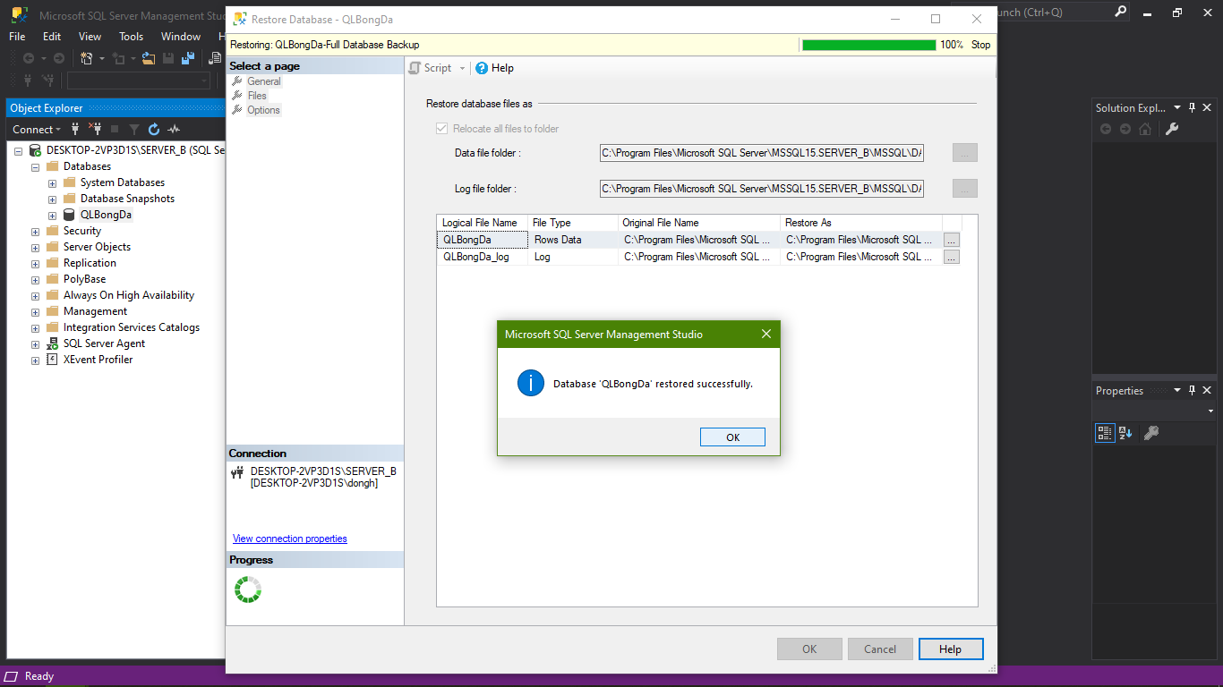



1. Mã hóa TDE cho Database

* Ở Server Chính

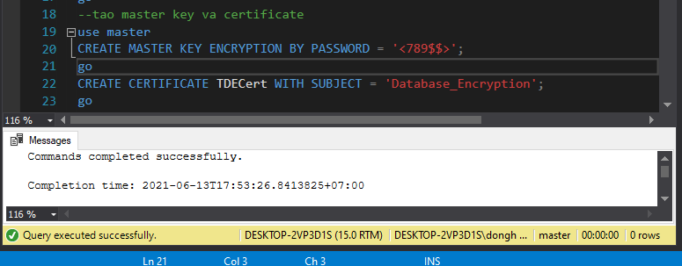

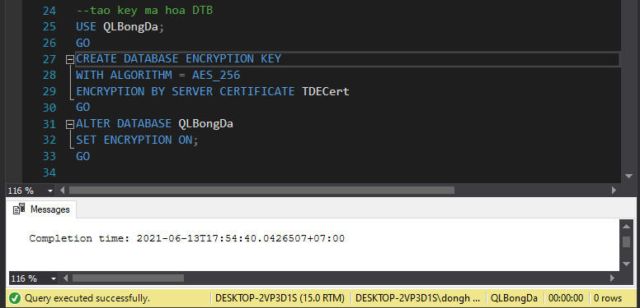

1. Attach – Detach & Backup – Restore với Database có TDE
   1. Attach – Detach

* Ở Server chính thực hiện Dettach, sau đó copy các file .mdf và .ldf vừ folder Server chính sang Server\_B (tương tự như phần đầu)

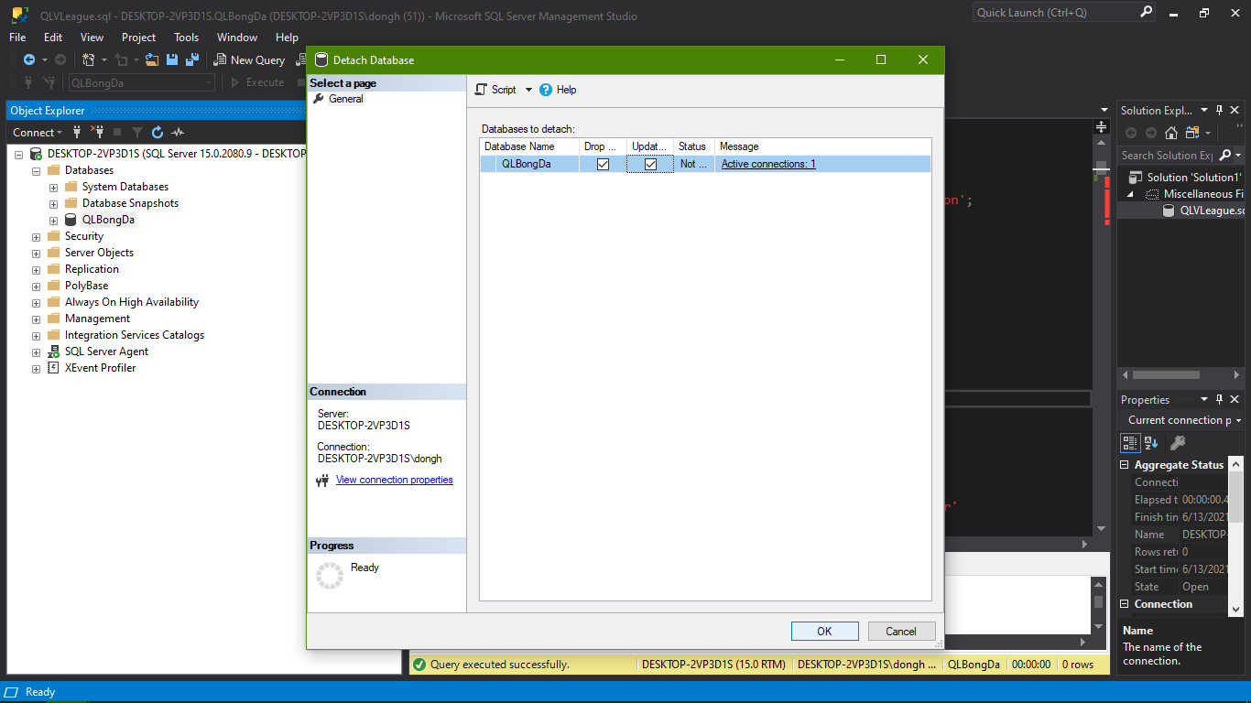

* Tại Server\_B tiến hành chọn file Attach

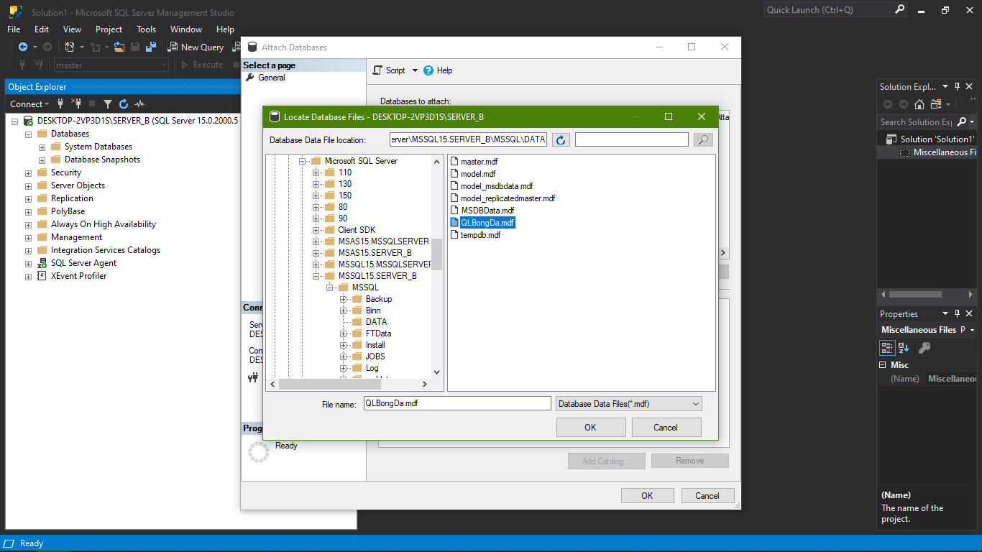

* Attach thất bại Certificate và Key mã hóa Database từ Server chính

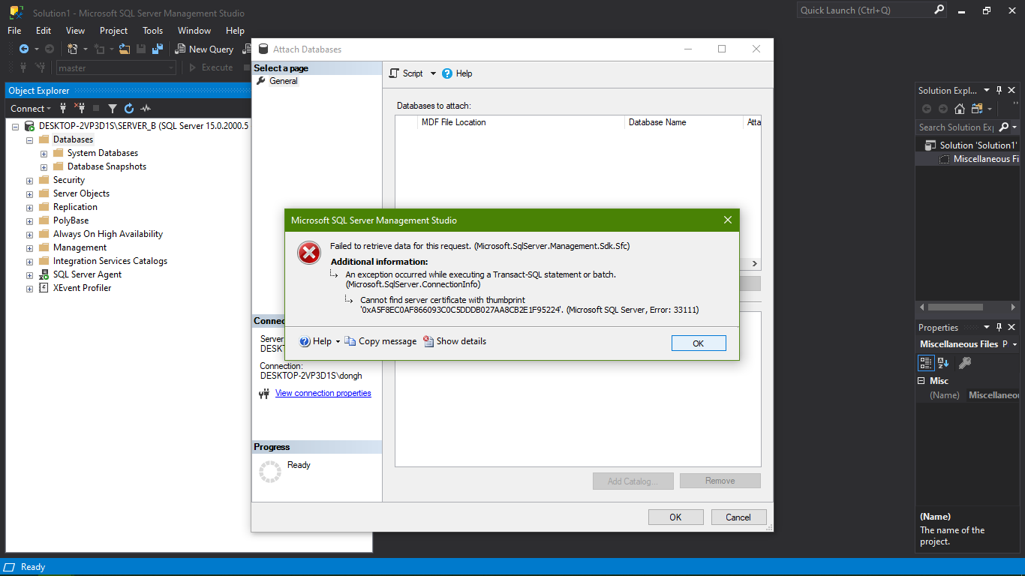

* 1. Backup – Restore
* Tại Server chính tiến hành tạo file Backup

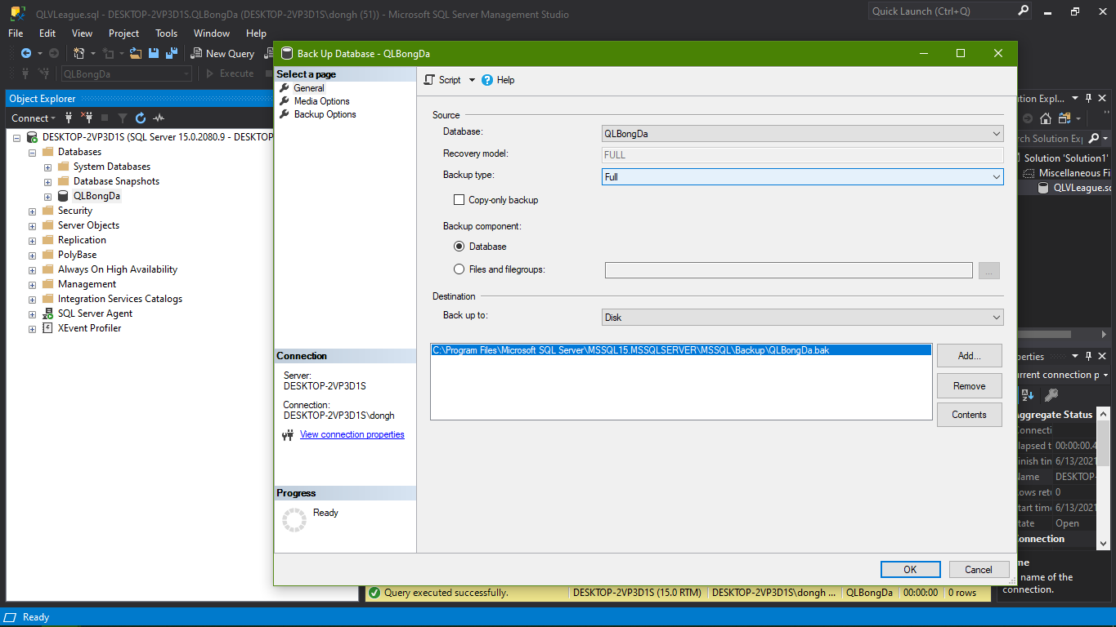

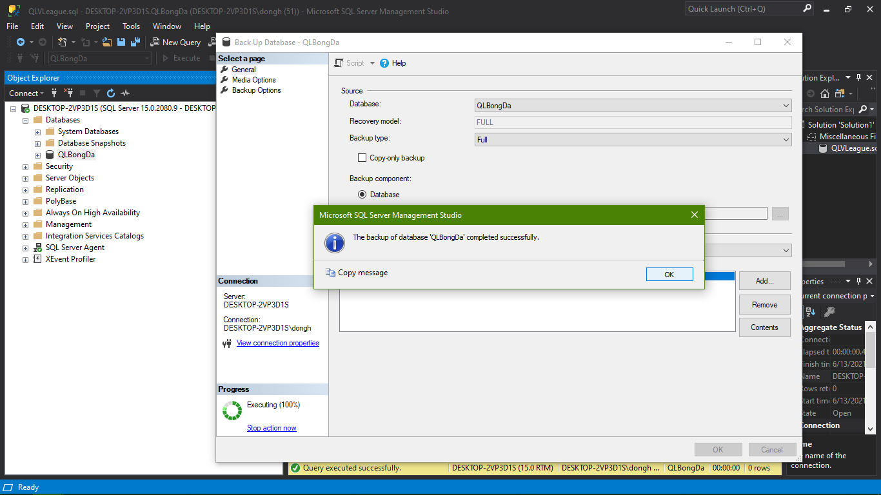

* Copy file Backup từ folder Server chính qua folder Server\_B

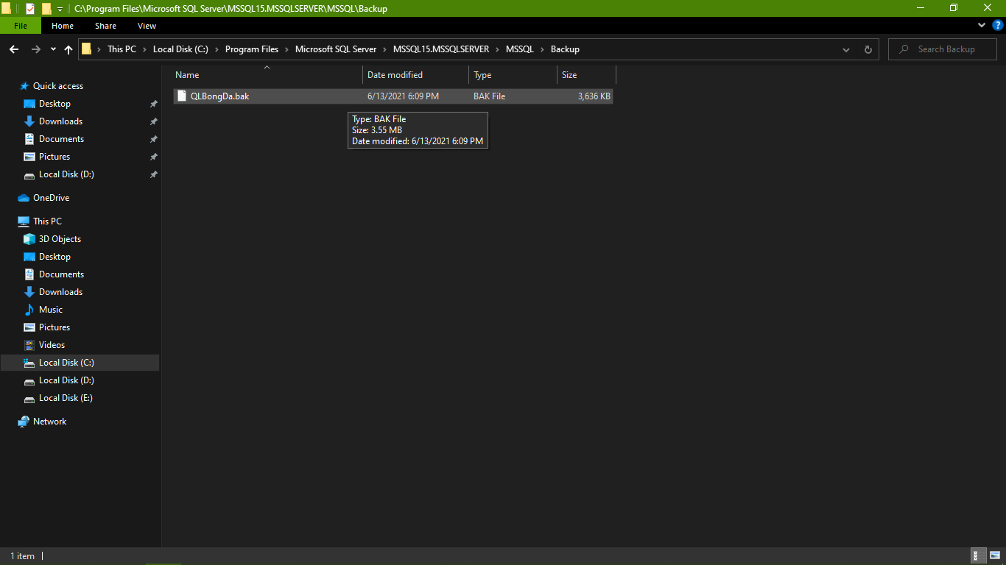

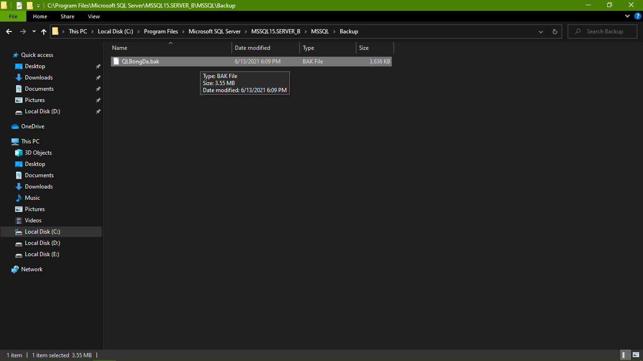

* Tiến hành Restore tại Server\_B

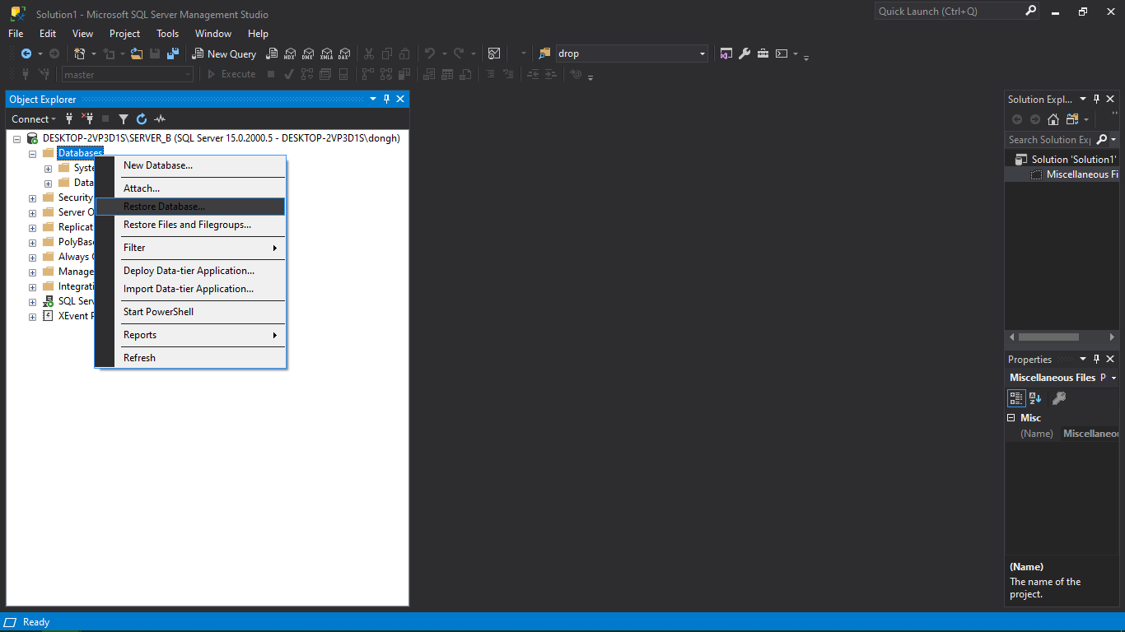

* Chọn file Backup

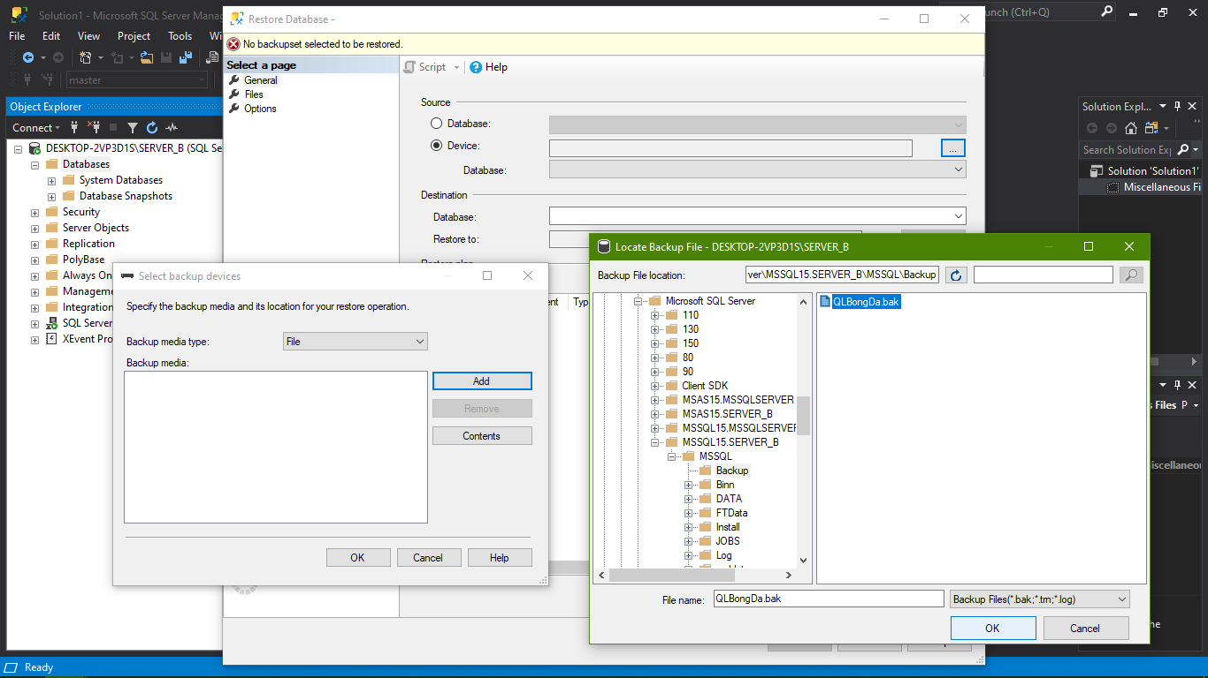

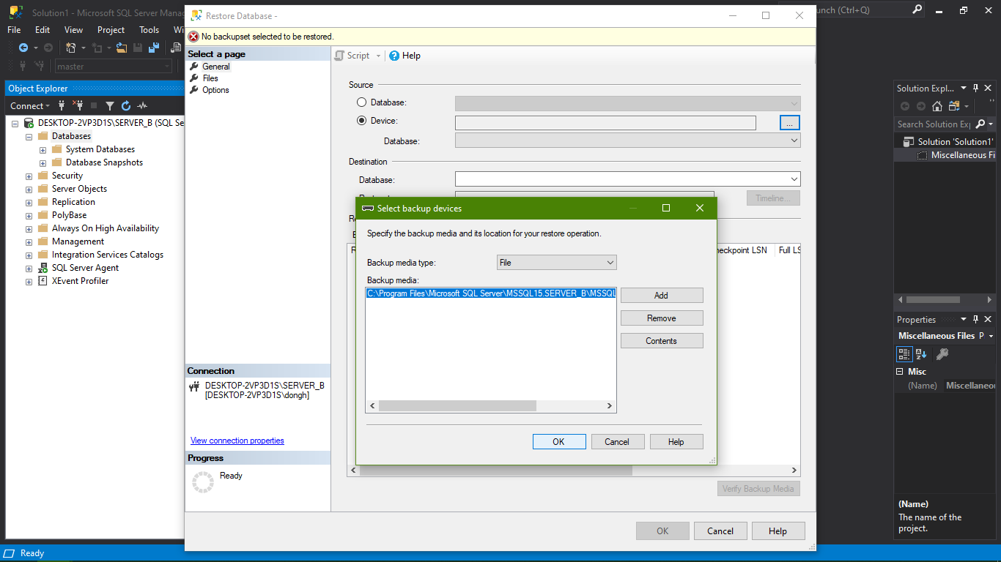

* Restore thất bại do không có Certificate và Key mã hóa Database từ Server chính

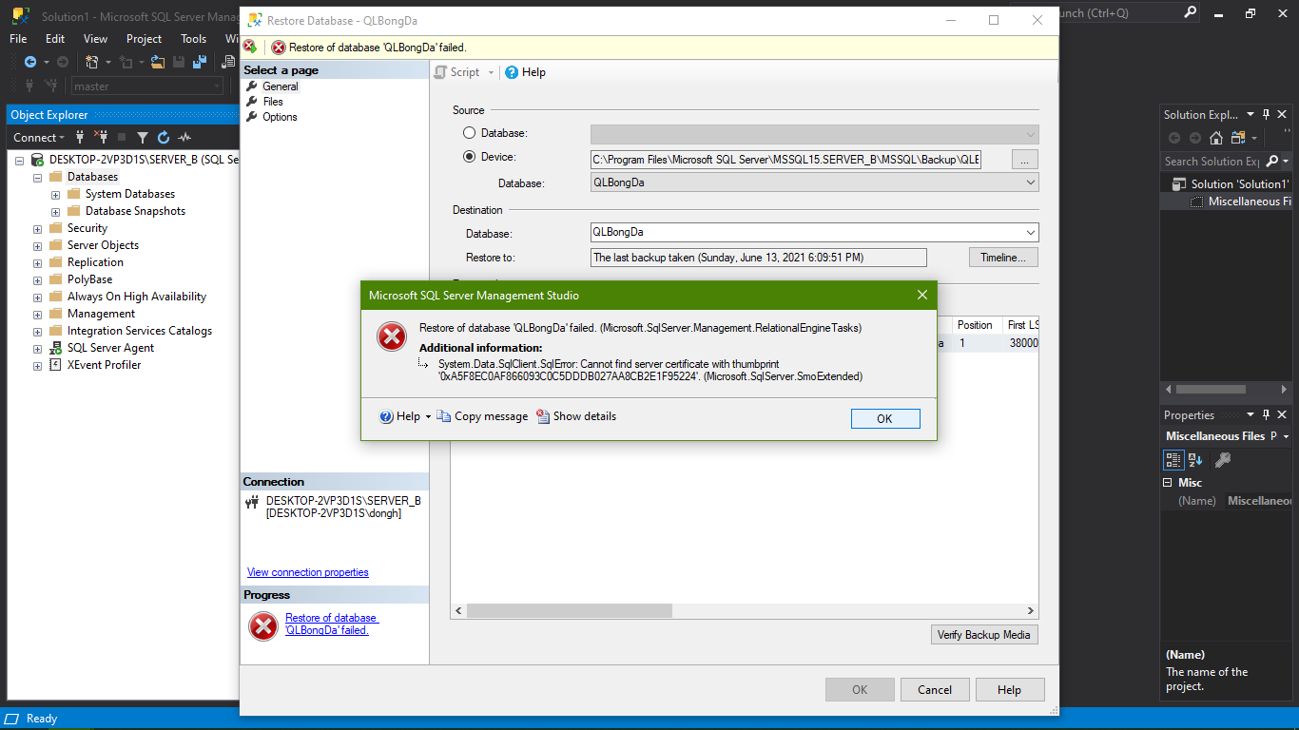

* 1. Giải pháp
* Ta cần phải backup lại Certificate dùng để mã hóa dữ liệu ở Server chính và khôi phục lại Certificate đó để giải mã dữ liệu ở Server kia. Sau khi Restore thành công Certificate thì Database QLBongDa có thể được Attach và Restore lại như bình thường
  + Backup lại Certificate ở server ban đầu

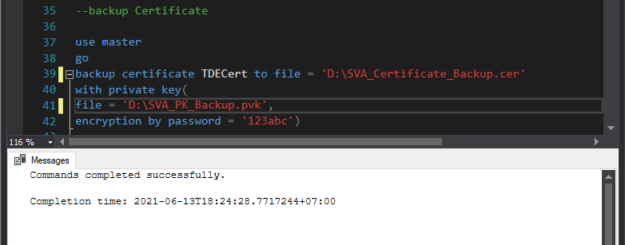

* + Khôi phục lại Certificate ở server ban đầu từ file back up, file private key và phải mật khẩu dùng để mã hóa Certificate đó

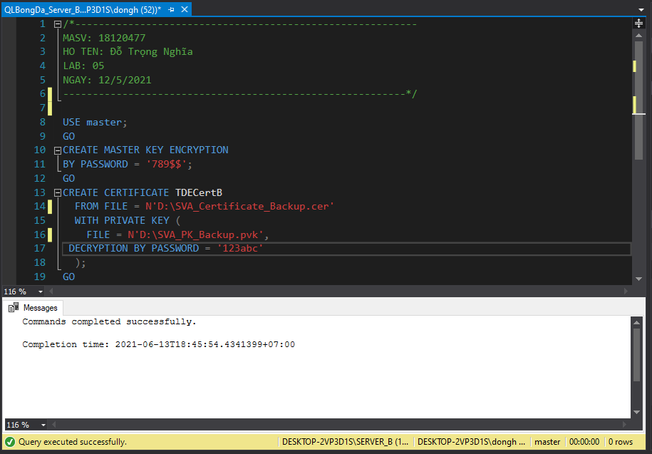

* Sau đó Detach và Restore lại ở Server\_B để kiểm tra
* Detach Database ở Server\_B thành công

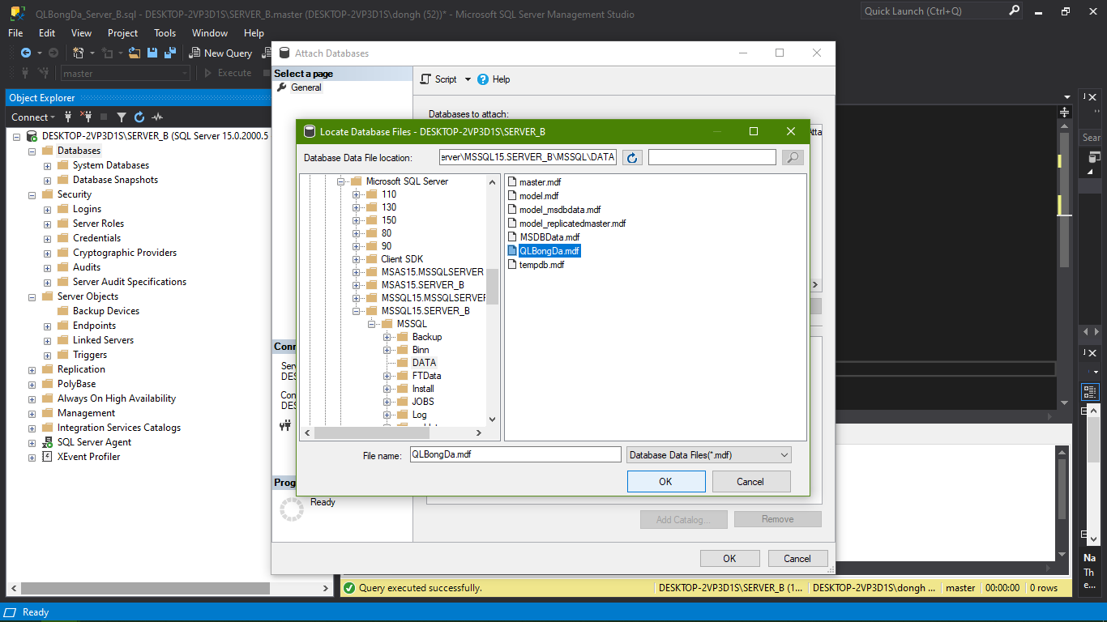

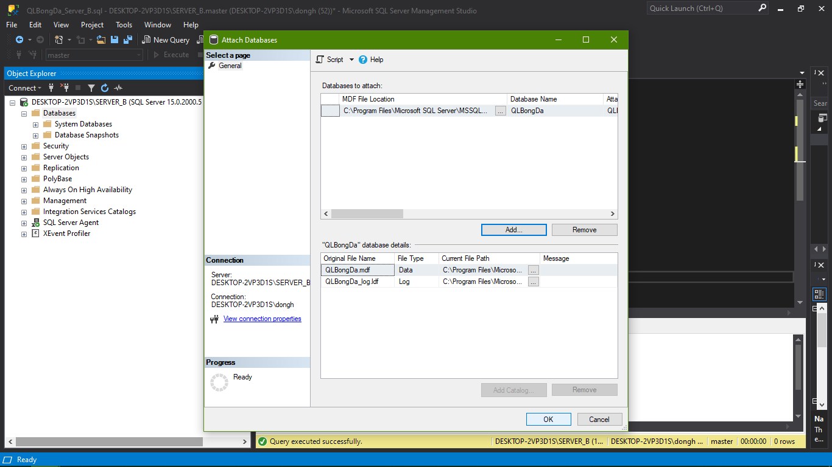

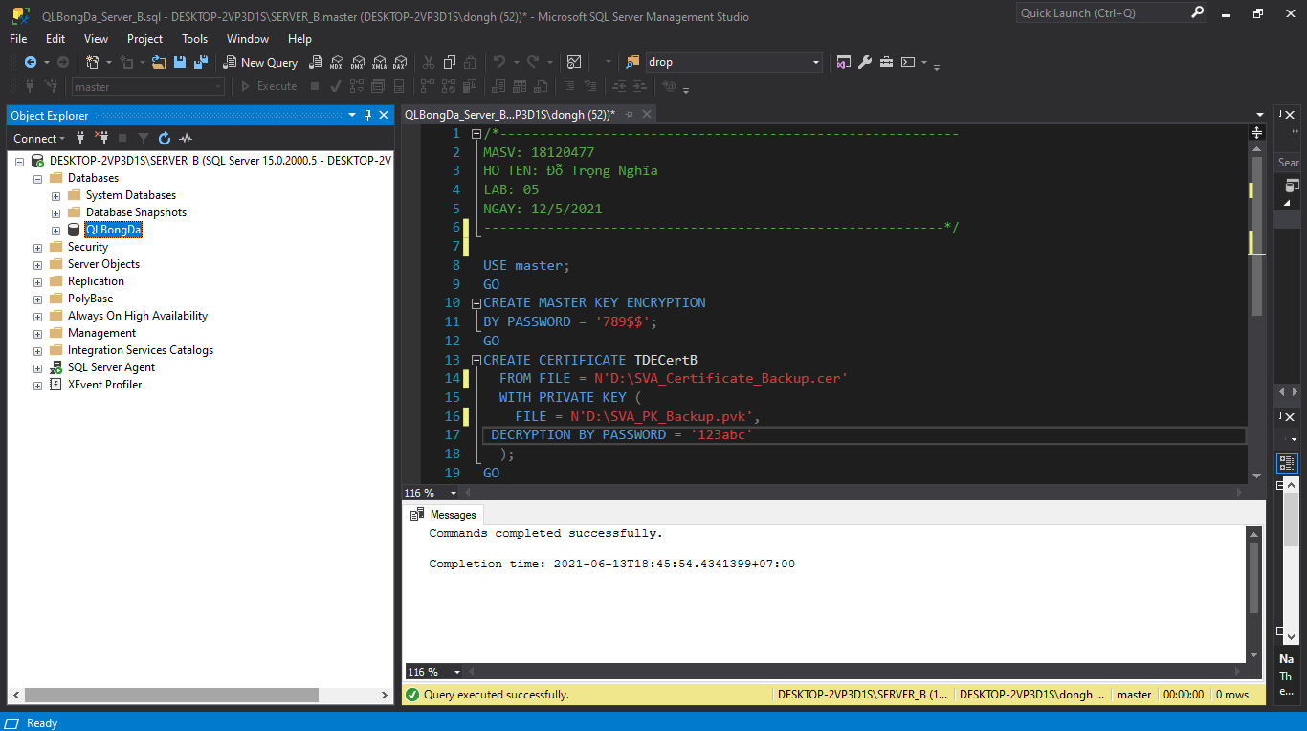

* Restore Database thành công

